
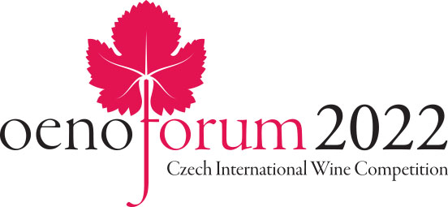
Přehled vítězů / Awards list

č.vz // sample nr. | kategorie // category | přihlašovatel/výrobce // applicant/producer | název vína // name of the wine | jakostní zařazení // quality | ročník // vintage | země // origin | číslo šarže // batch nr. | medaile //medal | speciální ocenění // special award
124 | A2 | Zámocké vinárstvo, s.r.o. | Ryzlink rýnský | akostné odrodové víno | 2020 | SVK | L612 | Grand Gold | Champion white
456 | B2 | Vinarska izba Noya | Noya Syrah reserve |  | 2019 | BGR | 029-21 | Gold | Champion red
50 | A1 + B1 | Sauvignon | Vinařství Kněží hora s.r.o. | pozdní sběr | 2021 | CZE | 5/21 | Gold | Champion young wines
503 | E + F | VÍNO MRVA & STANKO, a.s. | Winemaker´s cut Cuvée Modré rieky | akostné značkové víno | 2018 | SVK | L27 | Gold | Champion cuvée
37 | A1 | Rodinné vinařství Skoupil | Hibernal | pozdní sběr | 2021 | CZE | K8/21 | Gold | Winner of the category A1
89 | A2 | SPIELBERG CZ, s.r.o. | Ryzlink vlašský | pozdní sběr | 2019 | CZE | 1906 | Gold | Winner of the category A2
281 | A3 | Ing. Miroslav Volařík | Pálava | VOC Mikulov | 2020 | CZE | 2107a | Grand Gold | Winner of the category A3
303 | A4 | ZNOVÍN ZNOJMO, as. | Ryzlink rýnský | výběr z bobulí | 2000 | CZE | 89 | Grand Gold | Winner of the category A4
386 | B1 | Vinaria Bostavan SRL | Ed Knows Merlot |  | 2021 | MDA | 45 | Gold | Winner of the category B1
č.vz // sample nr. | kategorie // category | přihlašovatel/výrobce // applicant/producer | název vína // name of the wine | jakostní zařazení // quality | ročník // vintage | země // origin | číslo šarže // batch nr. | medaile //medal | speciální ocenění // special award
402 | B2 | VÍNO BLATEL, a.s. | Merlot | výběr z hroznů | 2018 | CZE | 1859 | Grand Gold | Winner of the category B2
481 | B3 | Imperial Vin Group | Cabernet Sauvignon - Feteasca Neagra Grape Angel |  | 2019 | MDA | 217 | Gold | Winner of the category B3
365 | C1 | Vinařství Doležal | Cuvée Rosé | pozdní sběr | 2021 | CZE | 18/21 | Gold | Winner of the category C1
376 | C2 | VÍNO MRVA & STANKO, a.s. | Cabernet Sauvignon rosé | Víno s CHOP | 2021 | SVK | L01 | Gold | Winner of the category C2
526 | D | Ing. Miroslav Volařík | Pálava | výběr z hroznů | 2021 | CZE | 2125 | Grand Gold | Winner of the category D
158 | E | FAUTOR | Blanca Cuvée |  | 2020 | MDA | 15 | Gold | Winner of the category E
512 | F | FAUTOR | ILLUSTRO Cabernet Sauvignon-Merlot |  | 2015 | MDA | 44 | Grand Gold | Winner of the category F
558 | G | BOHEMIA SEKT, s.r.o. | Bohemia Sekt Prestige Chardonnay brut | jakostní šumivé víno | 2015 | CZE | 16030G | Grand Gold | Winner of the category G
48 | A1 | VÍNO MRVA & STANKO, a.s. | Sauvignon |  | 2021 | SVK | L07 | Gold | Award Ing. Jindřicha Ševčíka (best Sauvignon blanc)
450 | B2 | Zámocké vinárstvo, s.r.o. | Cabernet Sauvignon Club |  | 2017 | SVK | 510 | Gold | Award doc. Viléma Krause, CSc. (best Cabernet Sauvignon)
168 | A3 | Zámecké vinařství Bzenec s.r.o. | Ryzlink vlašský, Herbarium Moravicum | pozdní sběr | 2021 | CZE | 1360 | Gold | Nejlepší Ryzlink vlašský
526 | D | Ing. Miroslav Volařík | Pálava | výběr z hroznů | 2021 | CZE | 2125 | Grand Gold | Nejlepší Pálava
 |  | Ing. Miroslav Volařík |  |  |  | CZE |  |  | nejlepší kolekce vín / best wine collection

